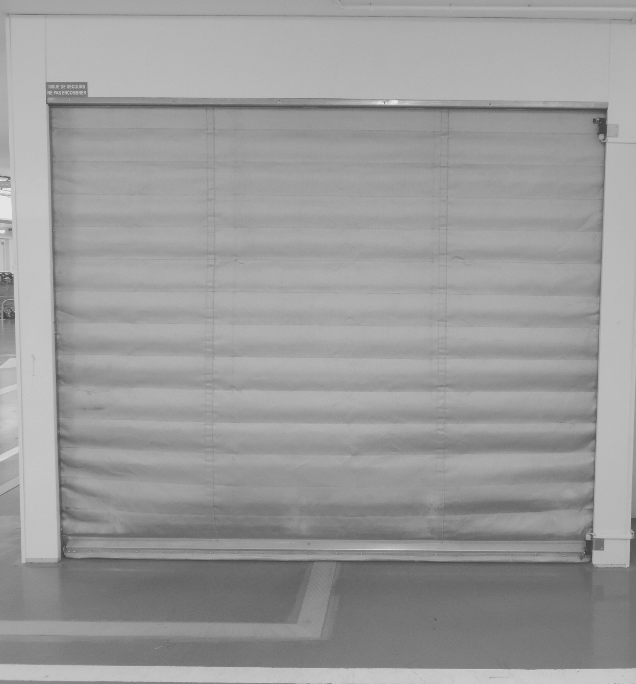

CONTACTEZ-NOUS

15 rue de la Richarderie 95640 MARINES

01.30.37.02.46

contact@fivo.fr www.fivo.fr
RIDEAU TEXTILE PARE-FLAMME

E60 (pare-flamme 1h00)

E120 (pare-flamme 2h00)

DESCRIPTIF

Tablier

- Un volet textile avec barre de lest pour une fermeture gravitaire,

- Tablier textile en teinte gris clair ultra léger avec un poids de 720 g/m2,

- Couche supérieure en tissu en fibre de verre renforcé par des fils en alliage,

- Eléments de protection empêchant l’arrachage de la nappe des glissières de guidage,

- Glissières de guidage et capotage en acier galvanisé. Finition thermolaquée suivant RAL en option,

- Vitesse de l'ouverture : 8 à 12 cm/seconde environ (suivant dimensions du rideau),

- Vitesse de fermeture : 20 cm /seconde environ.

Accessoires

- Moteur tubulaire 230V,

- Armoire de contrôle précâblée,

- Système de commande par microprocesseur faisant partie intégrante du système de protection incendie,

- Mise en sécurité par raccordement à un S.D.A.D. (en option) ou bien au Système de Détection Incendie (24V/48V rupture ou émission),

- Alimentation Électrique de Sécurité (A.E.S.),

- Contact de position de sécurité libre de potentiel (en option),

- Système d’arrêt sur obstacle suivant dimensions,
NOUVEAU
- Rideau franchissable (en option).
COMPARTIMENTAGE

RIDEAU TEXTILE

E60 / E120

Dimensions maximales
7500 mm (lg) x 4527 mm (ht)

Pose
- Pose standard en applique
- Variante pose sous dalle béton (avis de chantier nécessaire)
- Variante pose en tunnel (avis de chantier nécessaire)
- Variante pose mixte (avis de chantier nécessaire)

Procès-verbaux
- Certificat CE n° N° 1812-CPR-1578 délivré par EFECTIS
- PV DAS n°EFR-20-M-004426 délivré par EFECTIS France

